Давиденко Л.М.
к.э.н., ассоциированный профессор (доцент), Торайгыров университет, г. Павлодар
davidenkolm@rambler.ru

ЦИФРОВИЗАЦИЯ ПРОЦЕССА «ЗЕЛЕНОЙ» ИНТЕГРАЦИИ: ШАГИ НАВСТРЕЧУ УСТОЙЧИВОМУ ПАРТНЕРСТВУ

Ключевые слова: «зеленая» интеграция, экологический брендинг, технологическая интеграция, экологическая маркировка, цифровой справочник-путеводитель, ЕАЭС.
Keywords: green integration, eco-branding, technological integration, eco-labeling, digital guidebook, EAEU.

Введение
Устойчивые партнерства в рамках ЕАЭС, СНГ, ШОС, БРИКС обеспечивают эффективное функционирование компаний с соблюдением экологических, социальных, корпоративных принципов ESG. Стратегические приоритеты сотрудничества могут взаимодополнять друг друга благодаря «зеленой» интеграции:
– во-первых, технологическая интеграция экологически чистых низкоуглеродных производств легче протекает благодаря унифицированной системе оценки показателей, отражающих уровень экологической эффективности и экологической ответственности хозяйственных субъектов с возможностью их применения в различных отраслях экономики;
– во-вторых, приоритетом взаимодействия становится повышение экологической ответственности бизнеса и создание механизмов адекватной оценки экологической эффективности деятельности субъектов хозяйствования;
– в-третьих, усиление звеньев цепочки добавленной стоимости позволяет структурировать и отслеживать процесс ресурсосбережения энергии и материалов, используемых при производстве экологически чистой продукции.
Сочетание цифровых и управленческих подходов помогает продвигать «зеленую» интеграцию. В качестве инструмента взаимодействия участников интеграции можно предложить модель цифрового путеводителя, оснащенного справочным материалом в областях ESG и «зеленого» финансирования.
Цифровой справочник-путеводитель для участников «зеленой» интеграции
Структурно-логические блоки предлагаемой модели цифрового справочника-путеводителя представлены на рис. 1, 2 и описаны в табл. 1-6.
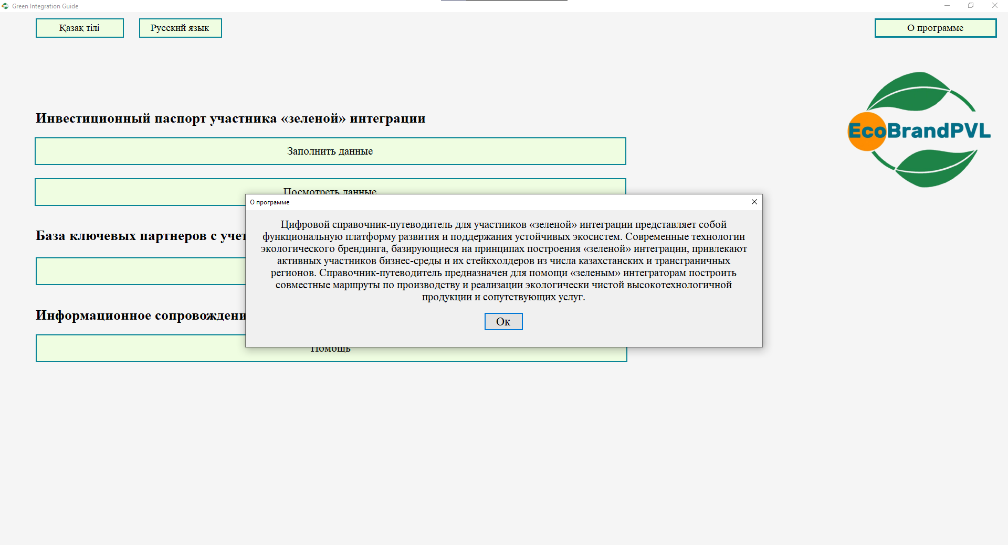
Интерфейс пользователя Программы для ЭВМ «Цифровой справочник-путеводитель для участников «зеленой» интеграции» включает визуальные элементы, такие как меню, папки, кнопки, курсор, что обеспечивает обратную связь для выполнения задач и достижения целей Программы.
Для реализации программы использован С#, позволяющий интегрировать различную информацию во взаимосвязанные блоки. Этот язык позволяет с помощью DLL взаимодействовать с Exсel файлами вне зависимости от наличия на компьютере пользователя программ для работы с Exсel.
Рисунок 1.
Приветственная панель «Цифрового справочника-путеводителя»
В случае масштабирования «Цифровой справочник-путеводитель для участников «зеленой» интеграции» может быть полезен компаниям отраслей обрабатывающей промышленности, ориентированным на реализацию ESG-стратегии; предпринимателям, выводящим экологические стартап-проекты на коммерциализацию; финансовым институтам, продвигающим программы «зеленого» финансирования; научно-исследовательским институтам-партнерам, участвующим в реализации Целей Устойчивого Развития.
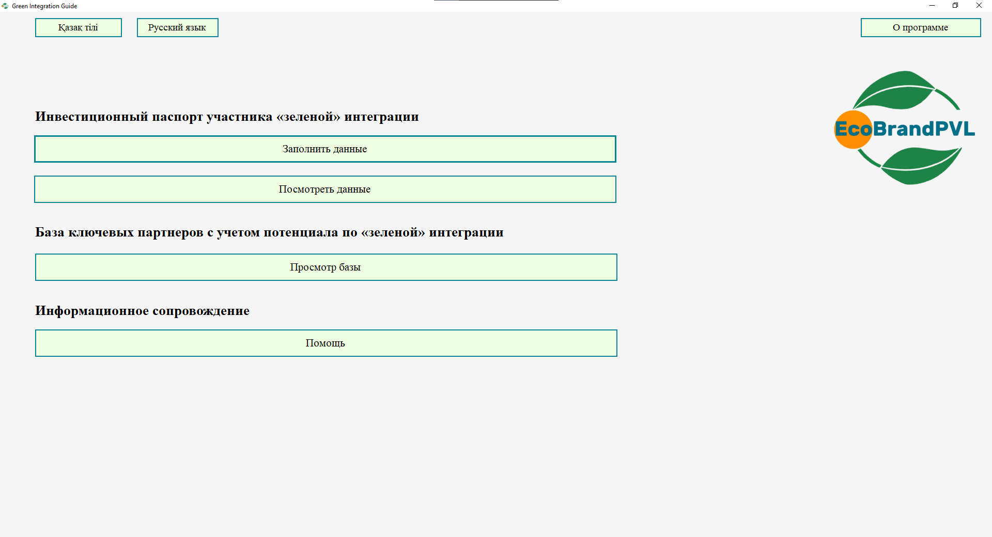
Рисунок 2.
Стартовая страница «Цифрового справочника-путеводителя»

Таблица 1
Блок «Инвестиционный паспорт участника «зеленой» интеграции»
Раздел | Характеристика содержащейся информации
Общая информация | Наименование организации; регион; отраслевая специализация; виды деятельности; геолокация; контакты (страна, населенный пункт, улица, дом, телефон, e-mail, сайт (при наличии)
Целевое назначение «зеленых» инвестиций | Платформенная экологизация, увеличение глубины переработки сырья и отходов, рециклинг; «зеленые» НИОКР; устойчивые HR-ресурсы; социальная ответственность (внедрение международных стандартов менеджмента социальной ответственности); создание и (или) обновление внешней и внутренней социальной инфраструктуры; корпоративное управление (внедрение международных стандартов экологического менеджмента); создание и (или) обновление инновационных организационно-управленческих структур; разработка экологического бренда предприятия, продукции и (или) работ, услуг
Источники финансирования «зеленых» инвестиций | Собственные; заемные и (или) привлеченные
Роль в «зеленой» интеграции | Поставщик; производитель; торговая организация; кредитор; заемщик; долевой партнёр; инвестор; эксперт; консультант; сопровождение; контроль
Заявка на «зеленое» финансирование (инвестирование) | Запрашиваемая (предлагаемая) сумма в национальной валюте; запрашиваемая сумма в казахстанских тенге; целевое назначение; прогнозный срок окупаемости, лет и месяцев; прогнозный экологический эффект; прогнозный экономический эффект; прогнозный социальный эффект; для справки: курс обмена валют
Наличие или отсутствие потенциального партнера | Отсутствует / имеется
Таблица 2
Система блоков «Производственно-технологические связи»
Блок | Характеристика содержащейся информации
Тип «чистоты» производства по негативному воздействию на окружающую среду | Объект I категории; Объект II категории; Объект III категории
Глубина переработки сырья и (или) материалов | Процент достигнутой переработки сырья и (или) материалов на входе. Процент прогнозируемой глубины переработки сырья и (или) материалов на выходе
База ключевых партнеров с учетом потенциала по «зеленой» интеграции | Наименование организации; отраслевая специализация; виды деятельности; геолокация, контакты (страна, область, населенный пункт, улица, дом, телефон, e-mail, сайт (при наличии)

Таблица 3
Блок «Алгоритм подачи заявки на «зеленое» финансирование / инвестирование и отслеживание продвижения заявки»
Раздел | Характеристика содержащейся информации
Выбор программы поддержки «зеленой» интеграции и подготовка проектной документации | Зеленый климатический фонд  АО «Банк Развития Казахстана»  Центр зеленых финансов Международного финансового центра «Астана»  Глобальная сеть финансовых инноваций (Global Financial Innovation Network, GFIN)  Евразийский Банк Развития  Германское общество по международному сотрудничеству  Казахстанская фондовая биржа, KASE. ESG облигации
Выбор и проверка благонадежности институционального и (или) инфраструктурного субъекта | Банки второго уровня, трансфер-агенты, брокеры-дилеры, управляющие инвестиционным портфелем  Международный финансовый центр «Астана». Публичный реестр  Веб-портал государственных закупок. Форматно-логические контроли  Казахстанская фондовая биржа. Список листинговых компаний. Перечень организаций, осуществляющих независимую оценку проектов, подлежащих финансированию через выпуск ESG облигаций
Отслеживание продвижения заявки. Сопутствующие риски | Зеленый климатический фонд  АО «Банк Развития Казахстана»  Центр зеленых финансов Международного финансового центра «Астана»  Евразийский Банк Развития  Германское общество по международному сотрудничеству  Электронное правительство Республики Казахстан. Выдача комплексного экологического разрешения

Таблица 4
Система блоков «Зеленый» маркетинг и нормативно-правовая база»
Блок | Характеристика содержащейся информации
Выбор инструментов «зеленого» маркетинга с картой потенциального рынка сбыта экологической продукции в пределах Казахстана и трансграничных регионов | База зеленых проектов международной инициативы Green Investment Principles for Belt and Road, GIP Green Project Database  Евразийский Банк Развития  Карта индустриализации Евразийского экономического союза  Евразийский реестр промышленных товаров государств-членов Евразийского экономического союза  Asian Development Bank. Projects & Tenders  Deutsche Gesellschaft für Internationale Zusammenarbeit GmbH
Нормативно-правовые акты и процедура оформления документации в области экологического законодательства, включая получение правоустанавливающих свидетельств на права по производству и (или) реализации продукции и (или) работ, услуг | Классификация (таксономия) «зеленых» проектов, подлежащих финансированию через «зеленые» облигации и «зеленые» кредиты  Об утверждении условий производства, производственных и технологических операций. Министерство промышленности и строительства Республики Казахстан  Правила выдачи экологических разрешений, представления декларации о воздействии на окружающую среду, а также форм бланков экологического разрешения на воздействие и порядка их заполнения  Валютное регулирование. Экспорт-импорт. Национальный Банк Казахстана  Реестр ограничительных мер третьих сторон в отношении государств-членов и Евразийского экономического союза  Территориальные департаменты Комитета технического регулирования и метрологии Министерства торговли и интеграции РК

Таблица 5
Блок «Страница консультанта» для ответа на вопросы по продвижению экобрендинга. Раздел «Часто задаваемые вопросы»
Область взаимных интересов | Характеристика содержащейся информации
Область взаимных интересов | Вопрос | Ответ
«Зеленая» интеграция | Какие стандарты необходимо соблюдать для участия в «зеленых» цепочках? | Международные стандарты экологического менеджмента (ISO 14001; ISO 14064; ISO 14067; ISO 50001; ISO 46001; ISO 18400; IEC 61400), социальной ответственности (ISO 45001; ISO 26000; ISO 30415; ISO 22000), корпоративного управления (ISO 9001; ISO 4400; ISO 55001; ISO 37001; ISO 56001; ISO 20121; ISO 27001), а также ESG-условия банков / партнеров; отраслевые критерии по «EU Taxonomy», «Sustainable Sourcing»
 | Какие изменения произойдут в операционных процессах при переходе к ESG интеграции? | Внедрение систем мониторинга и отчетности по выбросам в атмосферу от производственных процессов (дым, пыль, газы, содержащие сероводород; оксиды азота и диоксид углерода), усиленный контроль над промышленными стоками (содержание тяжелых металлов, пестицидов и других токсичных веществ), захоронением отходов. Оптимизация логистики, энергоэффективности, управления отходами. Переход на низкоуглеродные и / или возобновляемые ресурсы
 | Что произойдет с затратами? | Возможен краткосрочный рост целевых расходов (проведение аудита, сертификация, модернизация). Долгосрочное снижение расходов (энергоэффективность, сокращение отходов, получение льготного финансирования)
 | Какие выгоды можно ожидать? | Открытый доступ к премиальным рынкам. Снижение климатических и регуляторных рисков. Возможность получения «зеленых» кредитов и инвестиций. Устойчивый экологический бренд
 | Каким должен быть формат взаимодействия с партнерами в «зеленой» цепочке? | Обмен экологическими метриками (углеродный след, ресурсоемкость, фондоотдача, материалоотдача, производительность). Соглашения по общим стандартам поставок. Совместные программы декарбонизации и модернизации технологических и сбытовых процессов
«Зеленое» кредитование | Какие критерии необходимо соблюдать, чтобы получить «зеленый» кредит? | Соответствие проекта классификациям: «ICMA Green Bond Principles», «EU Green Taxonomy», «The Voluntary Gold Standard (GS-VER)». Наличие экологического эффекта от снижения выбросов, повышения энергоэффективности, переход на ВИЭ. Подтверждение эффекта через верификацию и / или аудит
 | Как банки оценивают заявителей? | Проверка направлений инвестиций (CAPEX в «зеленые» технологии). Оценка ожидаемого экологического эффекта. Оценка ESG-риск-профиля заемщика. Соблюдение требований отчетности в области устойчивого развития (Sustainability Reporting)
 | Какие документы нужно подготовить в первую очередь? | Технико-экономическое обоснование с разделом по экологии. Результаты «углеродного» аудита и оценки выбросов. Политика ESG и Стратегия (план) устойчивого развития. Сертификаты (ISO 14001, энергоэффективность, жизненный цикл)
 | Какие преимущества у «зеленого» кредита? | Пониженная процентная ставка или субсидирование. Более длительные сроки погашения. Вхождение в национальные и международные программы поддержки устойчивого роста
 | Какие риски важно учитывать? | Риск «greenwashing» (недостоверные сведения), регуляторные риски (при изменении стандартов), финансовые риски (экологический эффект ниже заявленного)
Формирование устойчивых цепочек поставок | Чем обеспечивается прозрачность и прослеживаемость цепочки? | Внедрение цифровых систем: система управления производственными процессами (MES), система планирования ресурсов предприятия (ERP), блокчейн. Введение экологических паспортов продукции. Регулярный сбор и обмен экологическими показателями
 | Как распределяются обязанности по снижению углеродного следа между участниками цепочки? | Каждая сторона снижает выбросы в своей операционной зоне. Разрабатывается система общих KPI для оценки прогресса в сокращении выбросов парниковых газов, разделяемых на прямые (Scope 1), косвенные от потребляемой энергии (Scope 2), прочие косвенные (Scope 3). Совместная реализация климатических проектов (солнечные станции, ветряные установки, циркулярная биоэкономика, энергоэффективность)
 | Каким образом избежать конфликтов интересов в «зеленой» цепочке? | Соблюдение достигнутых договоренностей о совместных экологических приоритетах. Прозрачная система бизнес-коммуникаций. Активное функционирование Комитетов по ESG и устойчивому развитию
 | Как оценивается эффективность «зеленой» цепочки? | Снижение углеродного следа на единицу продукции. Экономия ресурсов (трудозатраты, энергия, вода, сырье и материалы). Участие и повышение рейтингов ESG. Финансовые результаты (снижение затрат, рост выручки за счет доступа к новым рынкам)
Вопросы стратегического уровня | Как «зеленая» интеграция влияет на долгосрочную стратегию предприятия? | Диверсификация рынков («low-carbon technologies»). Повышение устойчивости к внешним вызовам. Формирование инновационных компетенций, наращивание человеческого капитала  Подготовка к углеродному регулированию (Carbon Border Adjustment Mechanism, CBAM)
 | Какие партнеры являются наиболее ценными для «зеленой» интеграции? | Поставщики низкоуглеродного сырья. Банки и фонды, реализующие ESG-политику. Инновационные компании (безотходное производство, водородные технологии, мирный атом, ВИЭ). Университеты и научно-исследовательские центры

Таблица 6
Блок «Страница консультанта» для ответа на вопросы по продвижению экобрендинга». Раздел «База знаний»
 | Раздел | Характеристика содержащейся информации
База знаний |  | Банк знаний Зеленого климатического фонда  Создание бизнеса в Международном финансовом центре «Астана»  Regulator Knowledge Exchange  База знаний веб-портала государственных закупок  Евразийский Банк Развития. Аналитика  Обучающий портал Евразийского экономического союза  Asian Development Bank. Data Library  Asian Development Bank. Data Science  Deutsche Gesellschaft für Internationale Zusammenarbeit GmbH. Academy for International Cooperation  Казахстанская фондовая биржа. Доклады и презентации  Институт экономических исследований (ERI). Цели устойчивого развития. Библиотека

Исследования ученых показывают, что в дальнейшем структура цифровых инструментов, включая Программу для ЭВМ «Цифровой справочник-путеводитель для участников «зеленой» интеграции», может совершенствоваться в ответ на запросы участников интеграционного процесса. Точками совместного роста по интеграции можно назвать возможность ускоренного поиска партнеров по экологизации, укреплению цепочки добавленной стоимости, выбор наиболее подходящих источников финансирования инвестиционной деятельности, высокую вероятность получения грантовой поддержки коммерциализации «зеленых» технологий, повышение уровня продуктовых и процессных инноваций, продвижение экологического брендинга высокотехнологичных компаний. Обновление базы ключевых партнеров с включением в нее хозяйственных субъектов из трансграничных регионов будет способствовать масштабированию технологической интеграции и диверсификации деятельности связанных производств (рис. 3).
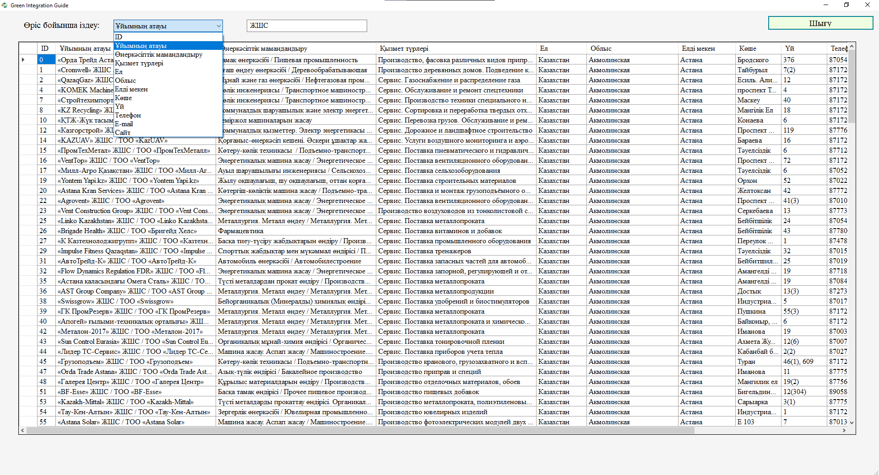
В базе данных содержится информация об отраслевой специализации, контактные данные казахстанских промышленных компаниий, консалтинговых агенств, профессиональных ассоциаций (всего свыше 250 субъектов).
Рисунок 3.
База ключевых партнеров «Цифрового справочника-путеводителя»
Перспективы развития устойчивых партнерств посредством цифровых платформ
Для реализации энергетического перехода посредством ESG развитие компаний должно поддерживаться извне – партнерами по бизнесу, кредитными организациями, внутриадаптированными системами корпоративного управления и риск-менеджмента. Органический рост партнерских отношений способен многократно увеличиваться благодаря функционированию цифровых платформ, которые представляют собой систему горизонтальной интеграции, успешно развивающуюся на рынке стран ЕАЭС (табл. 7).
Таблица 7
Цифровые платформы экологического профиля
Платформа | Инициатор | Назначение, описание платформы
Центр «Содействие устойчивому развитию Республики Казахстан» | Казахстан | Разработка паспортов безопасности химической продукции международного образца SDS и MSDS. Внедрение стандартов в сфере экологии и управления отходами. Внедрение программ управления коммунальными отходами. Подготовка аналитических обзоров в области охраны окружающей среды
Российский каталог экологических проектов и разработок | Россия | Экологические новости по направлениям: технологии, события, переработка отходов, интервью, природа, устойчивое развитие, экологическая безопасность, энергосбережение, климат. Медиарейтинг экологических проектов
Центр компетенций технологий снижения антропогенного воздействия при МГУ им. М.В. Ломоносова | Россия | Цифровая платформа комплексного мониторинга антропогенного воздействия: сбор оперативных данных о состоянии окружающей среды с датчиков в режиме реального времени; фиксация природоохранных нарушений и ограничений природопользования, выявленных в ходе мониторинга; дистанционное зондирования Земли; обработка, анализ и хранение данных; прогнозирование состояния окружающей среды с учетом факторов антропогенного воздействия
Экспертно-аналитическая платформа «Инфраструктура и финансы устойчивого развития» (Платформа ИНФРАГРИН) | Россия | Подготовка нефинансовых корпоративных отчетов (отчетов об устойчивом развития, ESG-отчетов, отчетов об экологической и социальной ответственности). Рейтинговое консультирование, подготовка к получению / подтверждению российских рейтингов устойчивого развития со стратегией роста. Аналитическое и методологическое сопровождение процессов ESG. Тренинги, семинары по аспектам устойчивого развития. Проведение специализированных мероприятий
Облачный Сервис по ведению и формированию экологической отчетности «Онлайн Экология» | Россия | Структурированное ведение документации. Оформление паспорта опасного отхода. Постановка на государственный учет. Расчет экологического сбора. Дополнительное образование. Экологический аутсорсинг. Разработка программы производственного экологического контроля. Расчет нормативов предельно допустимых выбросов в атмосферу. Мероприятия при неблагоприятных метеорологических условиях. Справочник экологических компаний https://onlineecology.com/about
ИБС Экспертиза | Россия | Специализированные ESG-продукты. Управление экологией и энергоэффективностью, производственной безопасностью. Автоматизация HR-решений. Цифровая трансформация с учетом ESG. Решения в области ESG
ЭНЭКА | ЕАЭС | Сопровождение по вопросам экологии, разработка природоохранной документации
Благодаря сочетанию управленческих подходов и цифровых инструментов компаниям, принимающим участие в «зеленой» интеграции, открываются широкие перспективы устойчивого развития, в числе которых:
– усиление прозрачности и доверия между стейкхолдерами благодаря ESG-метрике в режиме реального времени;
– использование блокчейн для подтверждения экологических данных в цепочках поставок;
– формирование отраслевых ESG-кластеров для реализации совместных проектов (открытие углеродных ферм, управление отходами, циркулярная биоэкономика);
– управление конфликтами интересов на базе автоматизации коммуникаций и обмена данными;
– цифровая валидация экологических и социальных эффектов, подготовка доказательных отчетов для ESG-финансирования;
– формирование цифровых маркетплейсов устойчивых товаров и услуг;
– воспитание экологической культуры, вовлечение потребителей и экспертов в разработку экологических решений;
– продвижение национальных экологических брендов за пределами страны.
Заключение
Динамичность внешней среды, технологические вызовы стали восприниматься участниками интеграционных процессов в качестве неотъемлемых факторов устойчивого развития бизнеса. Накопленный опыт ведения производственно-хозяйственной деятельности, многолетние связи между участниками технологических и сбытовых цепочек стали надежным фундаментом для «зеленой» интеграции промышленных компаний, финансовых институтов, образовательных и научно-исследовательских организаций стран ЕАЭС. Используя цифровые платформы, можно сохранить и преумножить накопленный инновационно-технологический капитал, тем самым создать подушку финансово-экономической безопасности и гарантировать высокие конкурентные позиции наших производителей на глобальном рынке.

Данное исследование выполнено при финансовой поддержке Комитета науки Министерства науки и высшего образования Республики Казахстан (грант № AP19676924 «Разработка технологии и продвижение экологического брендинга промышленного комплекса региона»).
Давиденко Л.М., Миллер М.А. Устойчивое развитие региональной экономики: вызовы и перспективы роста // Современный менеджмент: проблемы и перспективы: Сб. статей / под ред. д.э.н., профессора Е.А. Горбашко, д.э.н., профессора И.В. Федосеева. – В 2 ч. – Ч. I. – СПб.: Изд-во СПбГЭУ, 2025. – С. 480-484.
Давиденко Л.М., Шамрай И.Н. Масштабирование платформенной экологизации производства: точки совместного роста // Вестник Сибирского университета потребительской кооперации. – 2024. – № 3 (49). – С. 3-12. – DOI: https://doi.org/10.48642/2849.2025.97.93.001.
Давиденко Л.М., Миллер А.Е., Миллер М.А. Экстраполяция платформенной экологизации производства как фактор экономической безопасности промышленного комплекса региона // Проблемы экономической безопасности в условиях многополярности современного мира: монография / под ред. А.В. Карпушкиной. – Челябинск: Издательский центр ЮУрГУ, 2025. – Ч. 2. – С. 455-464.
Давиденко Л.М., Миллер М.А. Экобрендинг промышленной продукции: структура цифрового справочника-путеводителя для участников «зеленой» интеграции // Сборник статей XIX Международной научно-практической конференции «Современный менеджмент: проблемы и перспективы». – СПб.: Санкт-Петербургский государственный экономический университет, 2024. – С. 276-280.
Национальный банк Республики Казахстан. Курс обмена валют. – https://nationalbank.kz/ru/exchangerates/ezhednevnye-oficialnye-rynochnye-kursy-valyut
Экологический кодекс Республики Казахстан. Кодекс Республики Казахстан от 2 января 2021 года № 400-VI ЗРК. – https://adilet.zan.kz/rus/docs/K2100000400#z4727
Зеленый климатический фонд. – https://www.kdb.kz/sustainable-development/green-climate-fund/
АО «Банк Развития Казахстана». – https://www.kdb.kz/services/investment-projects
Центр зеленых финансов Международного финансового центра «Астана». – https://gfc.aifc.kz/ru/green-finance-intelligence
Глобальная сеть финансовых инноваций (Global Financial Innovation Network, GFIN). – https://www.thegfin.com/annual-work-plan
Евразийский Банк Развития. – https://eabr.org/to-clients/products/application/
Германское общество по международному сотрудничеству. – https://www.giz.de/en/partner
Казахстанская фондовая биржа, KASE. ESG облигации. – https://old.kase.kz/ru/esg/bonds/
Депозитарий финансовой отчетности. Информационный сервис для организаций публичного интереса и субъектов рынка ценных бумаг. – https://opi.dfo.kz/ru/opi/list?flBlock=Active_%D0%A1%D0%B2%D0%BE%D0%B1%D0%BE%D0%B4%D0%BD%D0%BE
Международный финансовый центр «Астана». Публичный реестр. – https://publicreg.myafsa.com/
Веб-портал государственных закупок. Форматно-логические контроли. – https://goszakup.gov.kz/ru/flk/index
Казахстанская фондовая биржа. Список листинговых компаний. – https://old.kase.kz/ru/issuers/
Казахстанская фондовая биржа. Перечень организаций, осуществляющих независимую оценку проектов, подлежащих финансированию через выпуск ESG облигаций. – https://old.kase.kz/ru/esg/assessment/
Зеленый климатический фонд. – https://www.kdb.kz/sustainable-development/green-climate-fund/#green-climate-fourth
АО «Банк Развития Казахстана». – https://www.kdb.kz/services/customer-reminder/
Центр зеленых финансов Международного финансового центра «Астана». – https://aifc.kz/ru/sustainability-services/
Евразийский Банк Развития. – https://eabr.org/to-clients/
Германское общество по международному сотрудничеству – https://www.giz.de/en/partner/funding
Электронное правительство Республики Казахстан. Выдача комплексного экологического разрешения. – https://egov.kz/cms/ru/services/pass321-1_me
Green Investment Principles for Belt and Road. GIP Green Project Database. – https://gipbr.net/greenproject/web/map
Евразийский Банк Развития. – https://eabr.org/sustainability/
Карта индустриализации Евразийского экономического союза. – https://industry.eaeunion.org/industry/ru/registers/investments/map
Евразийский реестр промышленных товаров государств-членов Евразийского экономического союза. – https://goszakupki.eaeunion.org/erpt/ru/registers/products
Asian Development Bank. Projects & Tenders. – https://www.adb.org/projects/country/kazakhstan#
Deutsche Gesellschaft für Internationale Zusammenarbeit GmbH. – https://www.giz.de/en/ru/kazakhstan
Классификация (таксономия) «зеленых» проектов, подлежащих финансированию через «зеленые» облигации и «зеленые» кредиты. – https://adilet.zan.kz/rus/docs/P2100000996
Об утверждении условий производства, производственных и технологических операций / Министерство промышленности и строительства Республики Казахстан. – https://www.gov.kz/memleket/entities/mps/documents/details/905286?lang=ru
Правила выдачи экологических разрешений, представления декларации о воздействии на окружающую среду, а также форм бланков экологического разрешения на воздействие и порядка их заполнения. – https://adilet.zan.kz/rus/docs/V2100023928
Валютное регулирование. Экспорт-импорт / Национальный Банк Казахстана. – https://www.nationalbank.kz/ru/news/eksport-import
Реестр ограничительных мер третьих сторон в отношении государств-членов и Евразийского экономического союза. – https://trade.eaeunion.org/ru-ru/Pages/registry.aspx
Территориальные департаменты Комитета технического регулирования и метрологии Министерства торговли и интеграции РК. – https://www.gov.kz/memleket/entities/mti-ktrm/about/structure/193/1?lang=ru
Зеленый климатический фонд. – https://knowledge.greenclimate.fund/?_gl=1%2ai978k3%2a_ga%2aMTE3MDkzNTE1Mi4xNzU5NTk4NDU2%2a_ga_1G93H3NSBL%2aczE3NTk1OTg0NTUkbzEkZzAkdDE3NTk1OTg0NTgkajU3JGwwJGgw%2a_ga_R4E8SRK8JR%2aczE3NTk1OTg0NTYkbzEkZzAkdDE3NTk1OTg0NTYkajYwJGwwJGgw
Международный финансовый центр «Астана». – https://aifc.kz/ru/docs-library/sozdanie-biznesa-v-mfcza/
Regulator Knowledge Exchange. – https://rke.ccaf.io/login
Веб-портал государственных закупок РК. – https://wiki.goszakup.gov.kz/
Евразийский Банк Развития. – https://eabr.org/analytics/
Обучающий портал Евразийского экономического союза. – https://educ.eaeunion.org/moodle/
Asian Development Bank. Data Library. – https://data.adb.org/search/content/type/dashboard/type/dataset/countries/kazakhstan-26
Asian Development Bank. Data Science. – https://kidb.adb.org/erdd/erdd-data-science
Deutsche Gesellschaft für Internationale Zusammenarbeit GmbH. Academy for International Cooperation. – https://learning.giz.de/pub/explorer
Казахстанская фондовая биржа. Доклады и презентации. – https://old.kase.kz/ru/presentations/
Институт экономических исследований (ERI). Цели устойчивого развития. Библиотека. – https://eri.kz/ru/Celi_ustojchivogo_razvitija/Biblioteka/O_Biblioteke/
Davidenko L.M., Davidenko Ye.V. Establishing links to promote national «green» branding (international experience) // Современный менеджмент: проблемы и перспективы: Сб. статей / под ред. д.э.н., профессора Е.А. Горбашко, д.э.н., профессора И.В. Федосеева. – В 2 ч. – Ч. I. – СПб.: Изд-во СПбГЭУ, 2025. – С. 758-761. – EDN QJKLZM; Погорельцев А.С. Управление экономическими отношениями региональных хозяйствующих субъектов в условиях цифровой трансформации рынка товаров, работ и услуг: монография. – СПб.: Изд-во СПбГЭУ, 2025. –143 с. – EDN GLSZCV.
Пашина М.А., Бездудная А.Г., Пашина А.Л. Управление рисками с целью повышения финансовой устойчивости кредитных организаций: монография. – СПб.: Изд-во СПбГЭУ, 2025. – 109 с. – EDN UIWRSQ.
Растова Ю.И., Растов М.А. Надлежащее руководство как компонент ESG-повестки организации // Современный менеджмент: проблемы и перспективы: Сб. статей / под ред. д.э.н., профессора Е.А. Горбашко, д.э.н., профессора И.В. Федосеева. – В 2 ч. – Ч. I. – СПб.: Изд-во СПбГЭУ, 2025. – С. 680-684. – EDN SHGNVL.
Миллер А.Е. Сценарный подход к управлению рисками в контексте экономической безопасности организации // Вестник Сибирского института бизнеса и информационных технологий. – 2025. – Т. 14, № 1. – С. 68-77. – DOI 10.24412/2225-8264-2025-1-941. – EDN JSBKUM.
Центр «Содействие устойчивому развитию Республики Казахстан». https://csd-center.kz/?lang=ru.
Российский каталог экологических проектов и разработок. https://ecotech-pro.ru/
Центр компетенций технологий снижения антропогенного воздействия. https://nti.chem.msu.ru/
Экспертно-аналитическая платформа «Инфраструктура и финансы устойчивого развития» (Платформа ИНФРАГРИН). https://infragreen.ru/tag/infragrin/
Онлайн Экология. Справочник экологических компаний. – https://onlineecology.com/about
ИБС Экспертиза. Решения в области ESG. – https://ibs.ru/company/products/esg
ЭНЭКА. Экология. – https://eneca.kz/ekologiya

